Lycée collégial ; 03 MARS | Évaluation à domicile N° 2 |  |  | Direction Provinciale: Khémisset
Professeur : BAJA YASSIN | Physique-Chimie |  | Semestre II | Année scolaire : 2019 / 2020
Nom ; ……………………………Prénom ; ………………………. Classe ; 3APIC- |  |  |  | Niveau : 3ème année collégial
Exercice 1 :
- Complétez les phrases suivantes par les mots qui convient:

4pts

1.5pts

1.5pts

0.5pt
0.5pt

1pt
2pts
2pt
1pt
1pt
Sens – à distance - intensité – en contact - direction –receveur – deux – statique- point d’action
- Les effets d’une action mécanique d’un donneur (acteur) sur un …………………..…… peuvent être : …………………………..………ou dynamique.
- Lorsqu’un objet est soumis à l’action de …………… forces, cet objet est en équilibre si les deux
forces ont :-La même …………….…… et la même …………………….et des …….….… opposés.
- Une force est caractérisé par son …………..…………..……, sa………..……………, son ………………… et son…………………………..………
- Les deux types d’action mécaniques : actions mécaniques de …………………………..……… et actions mécaniques …………………………..………
2) Répondez par vrai ou faux :
- Un solide au repos est en équilibre …….……..
- La masse d’un corps est dépend de l’altitude …….……..
- Nous mesurons l'intensité du poids d’un corps à l'aide d'une balance. …….……..
- L'intensité du poids d’un corps change avec le lieu et la taille. …….……..
- Nous exprimons l'intensité du poids d’un corps par la relation P=m.g …….……..
3) Cochez par une croix (x) , les cas ou l’objet est en équilibre.
4) Cochez la bonne réponse :
- Lorsque la vitesse d’un mobile augmente son mouvement est :
Mouvement uniforme mouvement accélérée Mouvement retarde
- La relation entre la masse m d’un corps et son poids $\vec{P}$ :
P= m*g P=m/g g=P /m
- L’unité internationale de l’intensité d’une force est :
N/Kg N⁻¹ N
Exercice 2 :
Les parties 1 et 2 sont indépendantes
- Partie 1 :
On considère un corps solide (S) et homogène de masse m suspendu par un fil d’un dynamomètre (Voir la figure ci-contre)
1- Faire le bilan des actions exercées sur le corps (s)? puis classer en actions en contact et a distance.
2- Déterminer les caractéristiques de la force $\vec{P}$le poids du corps (s).
Conclure la masse m du corps (s).
On donne G le centre de gravité du corps (s) et g=10N/Kg
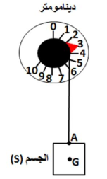
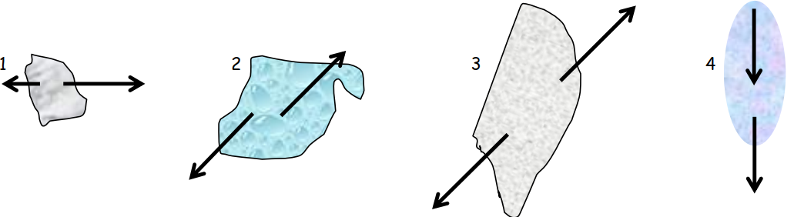
3- Donnez l’énoncé de conditions d’équilibre d’un corps solide soumis a deux forces.
4- On appliquant les conditions d’équilibre. Donnez les caractéristiques de la force $\vec{F}$ exercée par le fil sur le corps (s).
5- Représentez sur la figure précèdent les forces $\vec{P}$ et $\vec{F}$ en utilisant l’échelle : 1cm 1.5N
6- On coupe le fil par un ciseau, le corps (s) tomber sur la terre, son mouvement a donné l’enregistrement suivant : tel que l’intervalle de temps séparant deux enregistrements successifs est τ =6 s et 1division=1cm
(1cm تدريجة =1)
G₀ , G₁ , G₂ , G₃ et G₄ représente les positions du centre de gravité du corps (s) durant son mouvement.
6-1) Quel est le type de la trajectoire du corps (s)?
6-2) Calculer la vitesse moyenne du corps (s) entre les positions ; G₀ et G₁
Puis entre G₂ et G₃
6-3) En justifient votre réponse, Déduire la nature du mouvement du corps (s).
- Partie 2 :
On considère un corps solide (S) de masse m=400g et de centre de gravité G en équilibre sur un plan obliqueمائل) ).
Voir la figure ci-contre. on donne ; g=10N/Kg
1- Faire le bilan des actions exercées sur le corps (s)? puis classer en actions en contact et a distance.
2- Calculer l’intensité du poids de ce corps (S).
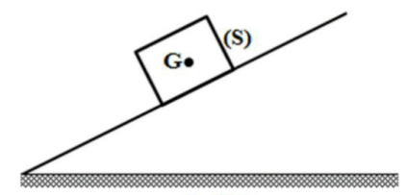
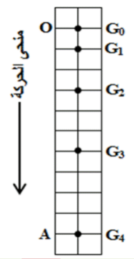
3- Rappelez les conditions d’équilibre d’un corps solide soumis à deux forces.
4- On appliquant les conditions d’équilibre.
Donnez les caractéristiques de la force $\vec{F}$ exercée par le fil sur le corps (s).
5- Représentez sur la figure les forces $\vec{P}$ et $\vec{F}$ par une échelle de votre choix.
Exercice 3 ;
- Partie 1 ;
La Masse de Ahmed sur la surface de la Terre est 82Kg, sachant que l’intensité du champ de pesanteur à la surface de la Terre est g_{T} = 9,8N/Kg.
1- Donnez la relation entre la masse et le poids du corps.
2- Calculez l'intensité du poids d’Ahmed sur la surface de la Terre.
3- Calculez l'intensité du poids de Ahmed sur la lune sachant que g_{L}= 1,63N/Kg.
- Partie 2 ;
Astronaute (فضاء رائد) sur une planète avec ses bagages (أمتعته), La masse des bagages est
m_{b} = 3000 g et l’intensité des bagages est P₁ =10.8 N sur cette planète.
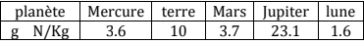
1- Déterminer le nom de planète ou il se trouve l’astronaute ? justifier votre réponse.
2- Sachant que l’intensité de poids P d’astronaute et ses bagages dans la terre est P₂= 720 N
Calculer la masse m_{a+b} d’astronaute + ses bagages sur la terre.
3- Déterminer la masse d’astronaute m_{a}

« La connaissance s’acquiert par l’expérience, tout le reste n’est que de l’information. »
Albert Einstein
Physique-Chimie  3ème année collégial |  | BON COURAGE  MES CHERS ÉLÈVES |  |  | Professeur : BAJA YASSIN

